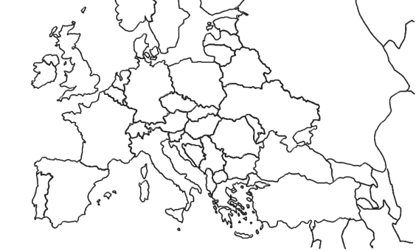

Do slepé mapy barevně zakresli místo, kde sídlili (uč. str. 16)
Vandalové, Ostrogóti, Visigóti, Alamani, Frankové, Langobardi, Baskové
Víš něco o Baskicku?
Co znamená vandalismus?
Do slepé mapy barevně zakresli současné evropské jazyky (uč. str. 13)
germánské jazyky, slovanské jazyky, románské jazyky
Jsou nějaké podobnosti mezi mapou stěhování národů a mapou současných jazyků? Popiš je

